4.1. Методы оказания первой помощи лицам, пострадавшим в различных ситуациях на судне и водных объектах.
No | Вопрос | Иллюстрация | Ответ
 | Что должен предпринять член экипажа маломерного судна, если он увидел упавшего за борт человека? | 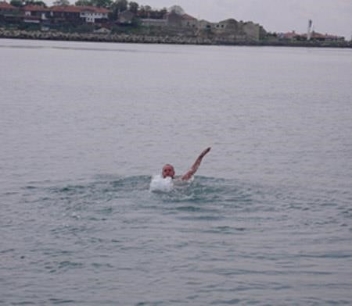 | Объявить: "Человек за бортом"; бросить за борт в сторону падения спасательный круг и показывать рукой в направлении места, где находится упавший; вести наблюдение за ним
 | Что следует сделать в первую очередь для оказания помощи человеку в бессознательном состоянии, без видимых наружных повреждений? | 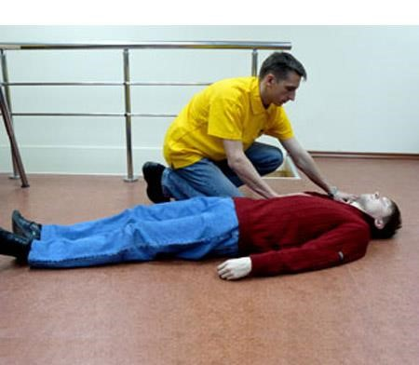 | Проверить наличие дыхания и пульса для определения дальнейших действий
 | Что следует сделать в первую очередь для оказания помощи человеку, находящемуся в состоянии шока? | 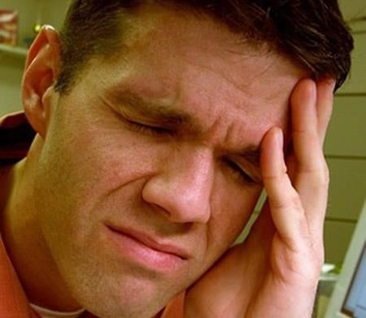 | Уложить, укрыть, дать болеутоляющие средства, контролировать дыхание и пульс
 | Выберите правильный способ остановки артериального кровотечения? | 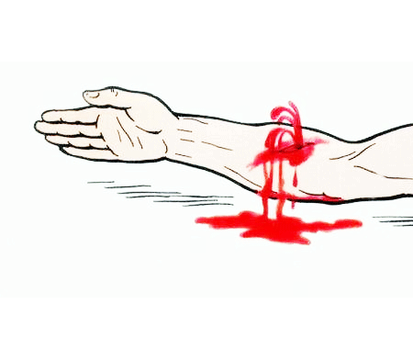 | Наложить жгут выше места ранения
 | В каком случае для остановки кровотечения следует накладывать жгут? | 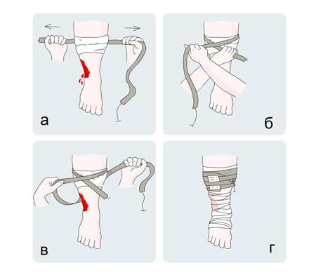 | Если не удается остановить кровотечение прижатием салфетки; Если не удается остановить кровотечение наложением давящей повязки; Если не удается остановить кровотечение приданием пораженному участку возвышенного положения
 | Что следует сделать для оказания первой медицинской помощи при переломе ключицы? | 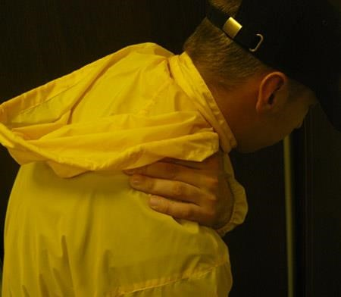 | Подвесить руку, согнутую под прямым углом, на косынке и прибинтовать к туловищу
 | Выберите правильный способ остановки венозного кровотечения? | 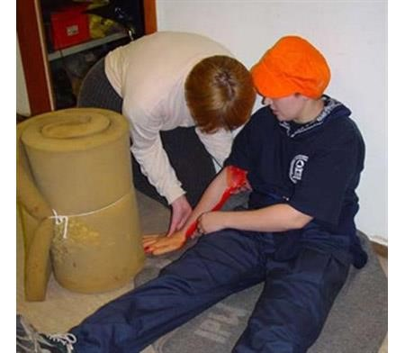 | Наложить давящую повязку на место ранения
 | Выберите правильный способ применения бактерицидной салфетки? | 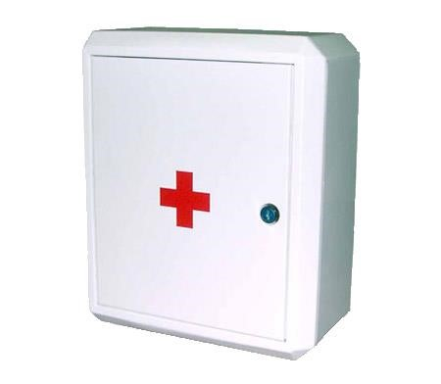 | Не обрабатывая раны, наложить бактерицидную повязку и зафиксировать  ее
 | Выберите правильный способ наложения шины при переломе костей голени? | 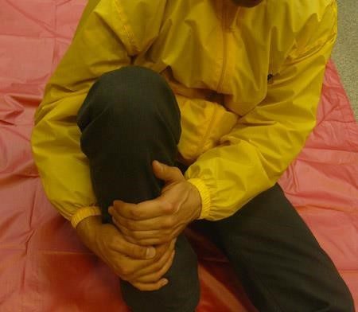 | Наложить две шины - с наружной и внутренней сторон ноги, от стопы до середины бедра с фиксацией голеностопного и коленного суставов
 | Что необходимо выполнить при искусственной вентиляции легких "рот в рот"? | 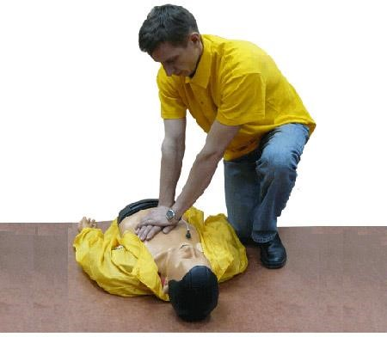 | Выдвинуть подбородок пострадавшего вперед при запрокинутой на затылок голове
 | Выберите правильную  последовательность действий, в которой следует оказывать помощь пострадавшему, находящемуся в бессознательном состоянии, если у него отсутствуют дыхание и пульс? | 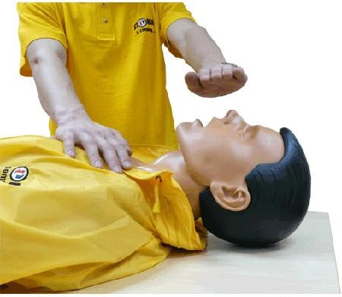 | Освобождение дыхательных путей, искусственная вентиляция легких, наружный массаж сердца
 | Что следует сделать для оказания первой медицинской помощи при переломе плечевой кости? | 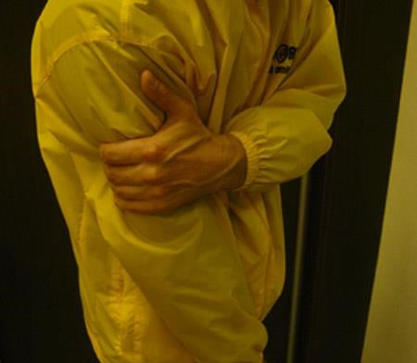 | Наложить шины с наружной и внутренней стороны плеча, подложить валик из мягкой ткани в подмышечную область, согнуть руку в локтевом суставе и зафиксировать косыночными повязками через шею и вокруг туловища
 | Что необходимо выполнить при носовом кровотечении у пострадавшего? | 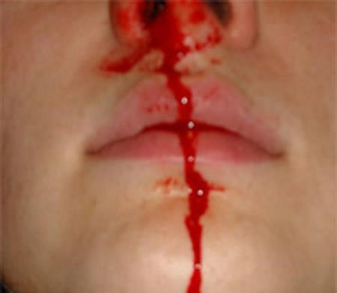 | Придать пострадавшему положение полусидя, голову наклонить вперед, обеспечить охлаждение переносицы
 | Какими признаками характеризуется "синее" утопление? | 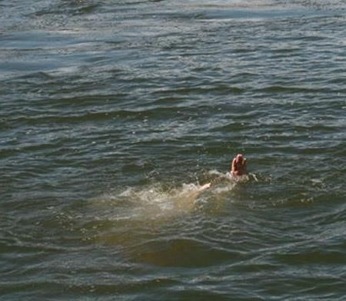 | Цвет кожи на ушных раковинах пострадавшего фиолетово-синей окраски;  Цвет кожи на кончиках пальцев фиолетово-синей окраски; Отсутствие дыхания и покров губ фиолетово-синей окраски
 | Какова должна быть, в среднем, глубина надавливаний на грудную клетку при проведении сердечно-легочной реанимации для взрослого человека? | 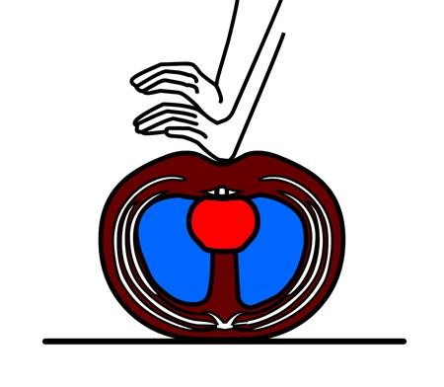 | 5-6 см
 | Какова должна быть частота надавливаний на грудную клетку при проведении сердечно-легочной реанимации для взрослого человека? | 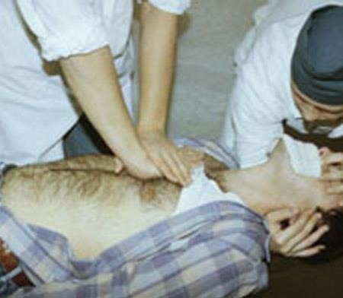 | 80-100 надавливаний в минуту
 | Для чего могут применяться толчки на верхнюю часть живота пострадавшего? | 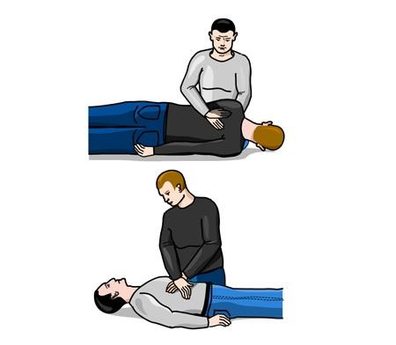 | Для удаления инородного тела из верхних дыхательных путей
 | Для чего применяется приведенный на иллюстрации прием? | 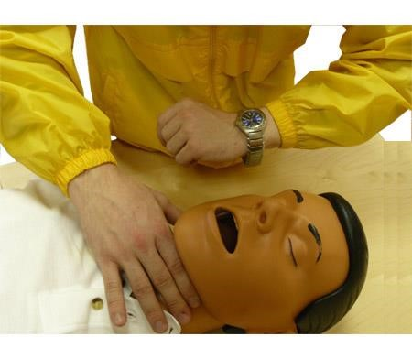 | Для определения частоты пульса
 | Какой из перечисленных признаков является основным признаком перелома конечностей? | 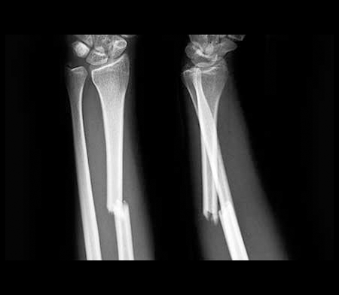 | Нехарактерный изгиб конечности и (или) нарастающая отечность тканей
 | Какой признак является основным признаком травмы позвоночника? | 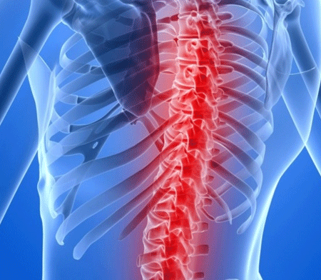 | Отсутствие подвижности и чувствительности в нижних конечностях
 | Какой способ транспортировки является предпочтительным при переломе позвоночника? |  | На плоской твердой поверхности
 | Какую наибольшую опасность представляют закрытые травмы грудной клетки и брюшной полости? | 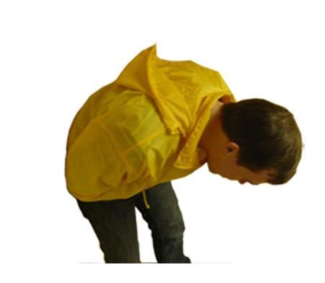 | Повреждение внутренних органов
 | Определите основной признак ушиба головного мозга. | 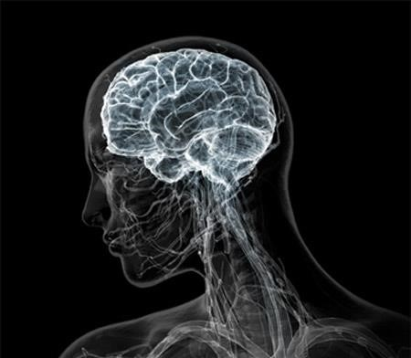 | Неравенство размеров зрачков
 | Определите основной признак ожога верхних дыхательных путей. | 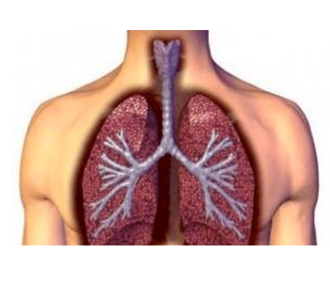 | Кашель с черной мокротой
 | Определите правильный порядок действий по оказанию первой помощи при гипотермии? | 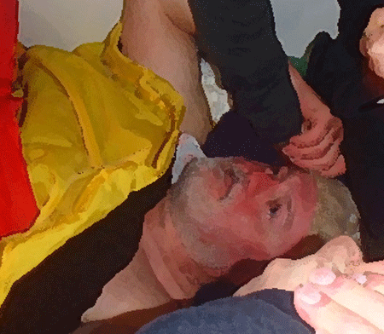 | Помещение в теплое место, раздевание, укутывание, согревание
 | Что необходимо сделать при гипертермии? | 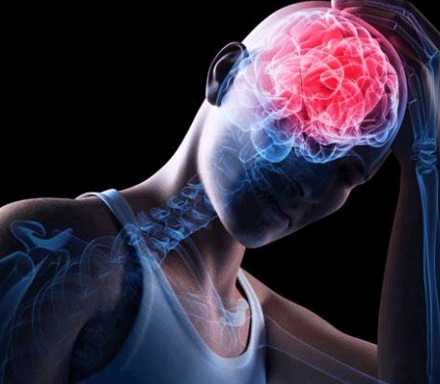 | Перенести пострадавшего в прохладное помещение и укрыть влажной тканью. Напоить прохладной водой
 | Что необходимо сделать для оказания первой помощи при порезах? | 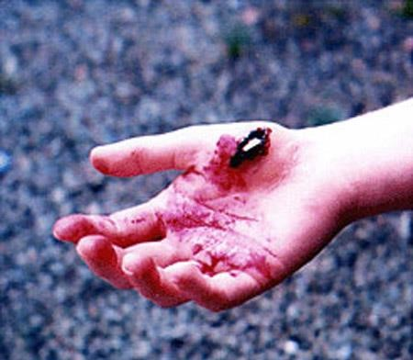 | Промыть порез перекисью водорода, далее физиологическим раствором и наложить асептическую повязку
 | В течение какого времени наступает смерть клеток головного мозга в отсутствии поступления кислорода на фоне нормальной температуры тела? |  | Через 4-6 минут
 | Что необходимо сделать для оказания первой помощи извлеченному из воды человеку без сознания? | 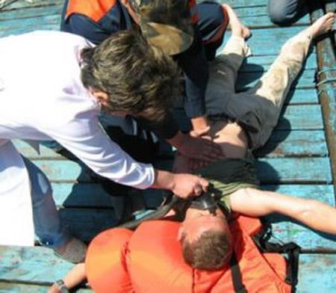 | Оценить наличие пульса и дыхания. Произвести реанимационные мероприятия. Согреть
 | Какие мероприятия не рекомендуется выполнять при первичном лечении ожогов? | 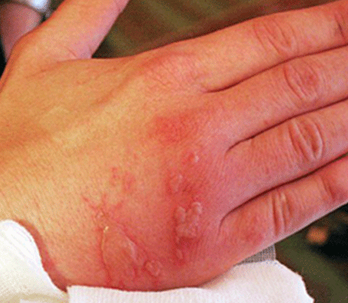 | Отрывать прилипшую к коже одежду
 | Какова цель придания пострадавшему восстановительной позиции, приведенной на рисунке? | 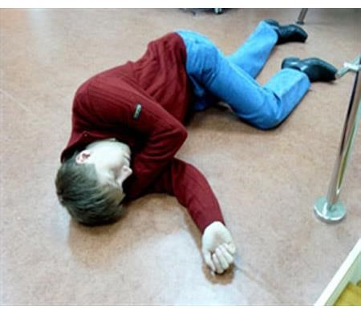 | Оценка состояния, предотвращение попадания рвотных масс в дыхательные пути, подготовка к транспортировке
 | О чем свидетельствует сужение зрачков у пострадавшего при проведении реанимационных мероприятий? | 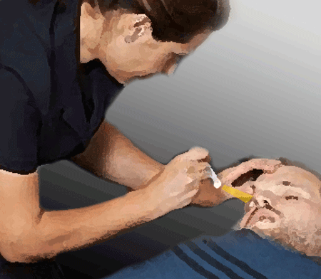 | О восстановлении снабжения мозга кислородом

